**111-2A 資料庫期中模擬考 (Part 2)** 2023, 3, 29

**本考題配分100%  
嚴禁作弊，違者本考試0分，另扣總分20分，嚴重者送校。  
  
學號： 姓名：**

**自評：**\*\*\* 有寫的部分，請自評分數，沒有評分題目，直接給0分，不會批改。

|  |  |  |  |  |  |  |
| --- | --- | --- | --- | --- | --- | --- |
| 題目 | P1.1(12%) | P1.2(12%) | P1.3(6%) | P2.1(10%) | P2.2(10%) | P2.3(10%) |
| 分數 |  |  |  |  |  |  |
| 題目 | P2.4a(7%) | P2.4b(8%) | P3.1(10%) | P3.2(15%) |  | 總分 |
| 分數 |  |  |  |  |  |  |

Note:   
a. 考題有兩個檔，第一個檔案內是正課Part 1筆試 & Part 2 Nodejs資料庫實務, 及第二個檔內容是助教Part 3 (SQL)

b. 答案請直接以文字指令及圖片繳交，答案請包含背景圖片，並用紅色標註答題重點，如課堂實作之作業，貼入本Word檔中。

c. 需自評，繳交本doc 檔，所有原始碼請刪除node_modules後，壓縮成id.zip檔繳交

**Part 1. 筆試 (30%)**

**Part 2. Node.js 資料庫實務 (45%)  
Part 3. SQL (25%)**

**Part 2. Node.js 資料庫實務 (45%)**

Note: 以下的題目，請根據老師所給的code實作，原先老師上課的code全部都不要動，包含xx部分，本考試所用到的code基本上要重新建立，xx必須改成學號後兩碼。答案以剪輯圖片為主，要剪輯並標註老師所要的重點，字體大小要適宜清楚，要有電腦桌面背景，每張圖片必須要看到學號後兩碼，沒有按照規定，會視情節扣分，請注意。

1. (10%) 實作靜態路由 /midprep_xx/overview_xx，輸出靜態頁面，如/public/overview.html取得。路由放在 routes/midprep_xx.js中，輸出的檔為views/midprep_xx/overview_xx.ejs。畫面最上面要輸出你的學號及姓名。

Ans: 要有3張圖片，(1) Chrome顯示圖片如上圖，(2) views/midprep_xx/overview_xx.ejs 目錄及內容 (3) routes/midprep_xx.js 目錄及內容

1. (10%) 建立資料庫midprep_xx，並從老師提供的檔中匯入category_xx。
2. (5%) 用SQL建立資料表 product_xx，包含欄位 pId (整數), pName (varchar (255)) , price (real), cat_id, img_url (varchar(255))。其中cat_id 是外部鍵，必須指到 category_xx 之 id。
3. (5%) 以你學號後兩碼，每一碼除以5取餘數取得兩個category，以SQL指令依序建立這兩個category的產品8個。下圖顯示學號後兩碼產生category 2, 3的8筆資料，如果是category 3, 2 則輸入順序要先category 3 四筆後，再輸入category 2四筆。

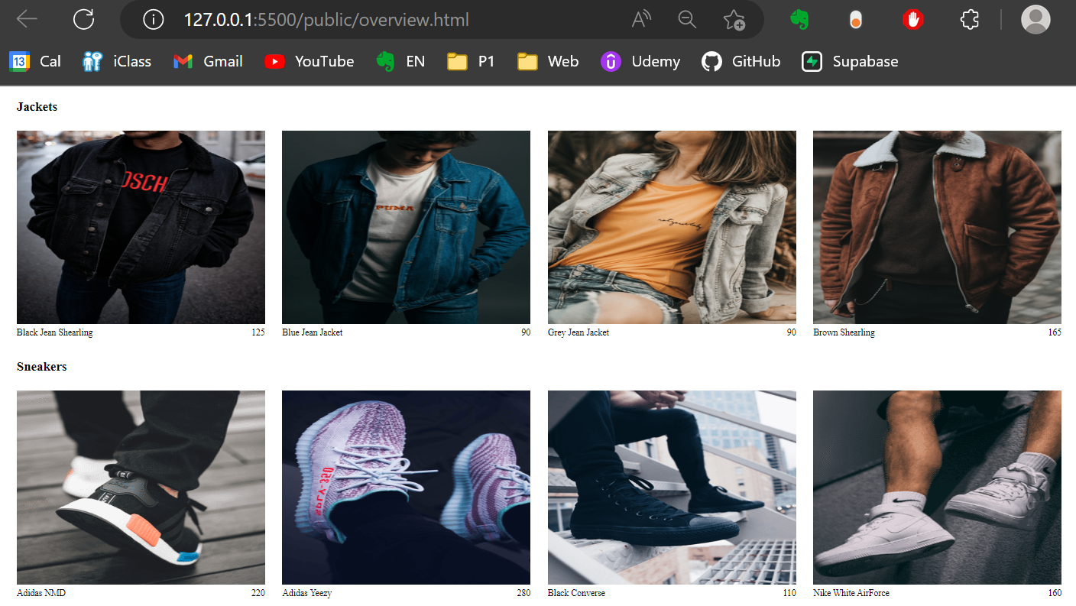

Ans: 要有2張圖片，(1) SQL建立product_xx資料表及data (2) SQL在 product_xx資料表中建立8筆data

1. (10%) 測試資料庫連線及分開取第2題product_xx 兩個category的產品資料。
2. (4%) 請測試 utils/database.js 可以連線到第二題所建的資料庫midprep_xx

Ans: 要顯示程式碼及console 之測試指令及結果

1. (6%) 請實作utils/midprep_test_xx.js，要能從 console 分別輸出第2題兩個category的四種產品，用JSON.stringify() 來表示json data。

Ans: 要顯示程式碼及console 之測試指令及結果

1. (15%) 請實作路由 /midprep_xx/overview2_xx
2. (7%) 在routes/midprep_xx.js 中能取得product_xx 兩類產品資料資料，分別存在data1, data2中。

Ans: routes/midprep_xx.js 程式碼及console中顯示的data1, data2 json資料

1. (8%) 請透過瀏覽器執行路由 /midprep_xx/overview2_xx，能將 routes/midprep_xx.j取得的data1, data2資料套用在views/midprep_xx/overview2_xx.ejs中。只需要依序顯示這兩個category的產品資料各4個，其他3類資料請刪除。

Ans: 要有2張圖片，(1) Chrome顯示路由，你的學號及姓名 (2) views/midprep_xx/overview2_xx.ejs相關程式碼